คู่มือการพัฒนาโปรแกรม
การออกแบบ
ใน web-base e-mail จะเป็นการทำงานในลักษณะของโมเดล-วิว-คอนโทรลเลอร์ (Model-View-Controller) ซี่งจะมีคอนโทรลเลอร์เป็นแกนกลางคอยจัดการทุกสิ่ง เช่น การรับข้อมูลที่มีการโพสท์ (post) จากผู้ใช้โดยจะไม่ได้เป็นผู้กำหนดเองแต่จะมีการกำหนดขึ้นมาก่อนอยู่แล้ว วิว(view) จะเป็นส่วนที่ใช้สำหรับติดต่อระหว่างผู้ใช้งานซึ่งก็คืออินเตอร์เฟส (interface) และโมเดล(mode) จะเป็นข้อมูลของผู้ใช้แต่ละคนซึ่งจะมีการสร้างใหม่ทุกครั้ง โดยจะเป็นการใช้จาวาบีน (Java Bean)

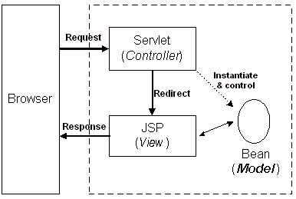

รูปที่ 1 แสดง Model-View-Controller
โดยมีการทำงานโดยอาศัยการ post จากผู้ใช้ผ่าน Browser โดย parameter ที่ส่งไปจะมี 2 parameter หลักดัวยกัน คือ acton เป็นตัวบอกถึงว่าเป็นการกระทำในหัวข้ออะไร และ todo เป็นการบอกว่าจะทำอะไร โดยมีรายละเอียดดังนี้คือ

Acton | คำอธิบาย
Session | เป็นการกระทำเกี่ยวกับ session
Folder | เป็นการกระทำที่เกี่ยวกับโฟลเดอร์(foler)
Mailbox | เป็นการกระทำที่เกี่ยวกับตู้จดหมาย(mailbox)
Message | เป็นการกระทำที่เกี่ยวกับข้อความ(message)
Preference | เป็นการกระทำที่เกี่ยวกับข้อมูลส่วนตัว
Addressbook | เป็นการกระทำที่เกี่ยวกับสมุดที่อยู่
ตารางที่ 1 แสดงความของตัวแปร acton

โดยตัวแปร todo ในแต่ละหัวข้อย่อยของตัวแปร acton จะมีค่าได้ดังนี้คือ
acton = session
Todo | คำอธิบาย | ค่าพารามิเตอร์ | ไปยัง
Login | ทำการเข้าสู่ระบบและสร้าง session ของผู้ใช้ | Username  Password  Hostname | folder(imap)  mailbox(pop3)
Logout | ทำการออกจากระบบ |  | loggedout
Redirect | ทำการไปยังวิวต่าง ๆ | view(folder,mailbox,message) | ขึ้นอยู่กับค่าที่ส่งมา
ตารางที่ 2 แสดงค่าตัวแปรของ todo ในหัวข้อของ session
acton = folder
todo | คำอธิบาย | ค่าพารามิเตอร์ | ไปยัง
Display | เตรียมข้อมูลของโฟลเดอร์เพื่อแสดง | Path | folder(imap)
Move | ย้ายโฟลเดอร์ตามที่ระบุ | Path  Destenation | folder(imap)
Create | สร้างโฟลเดอร์ตามที่ระบุ | Aname | folder(imap)
Delete | ลบโฟลเดอร์ตามที่ระบุ | Path | folder(imap)
ตารางที่ 3 แสดงค่าตัวแปรของ todo ในหัวข้อของ folder

acton = mailbox
Todo | คำอธิบาย | ค่าพารามิเตอร์ | ไปยัง
display | เตรียมข้อมูลของข้อความจากตู้จดหมายเพื่อแสดง | Number | message
displaypart | แสดงส่วนของข้อความ(part) | Number | -
move | ย้ายข้อความไปยังตู้จดหมายที่ระบุ | Numbers  Destination | mailbox
delete | ลบข้อความ(message) | Numbers | mailbox
compose | ทำการเตรียมโครงสร้างของข้อความเพื่อทำการส่ง | To  Reply | compose
ตารางที่ 4 แสดงค่าตัวแปรของ todo ในหัวข้อของ mailbox

preferences
Todo | คำอธิบาย | ค่าพารามิเตอร์ | ไปยัง
Update | ทำการอัพเดดข้อมูลของผู้ใช้ | all data of user | preferences
ตารางที่ 5 แสดงค่าตัวแปรของ todo ในหัวข้อของ preferences

addressbook
Todo | คำอธิบาย | ค่าพารามิเตอร์ | ไปยัง
Add | ทำการเพิ่มข้อมูลของสมุดที่อยู่ | all data of addressbook | addressbook
Update | ทำการอัพเดดข้อมูลของสมุดที่อยู่ | - nickname  -all data of that nickname | addressbook
Remove | ทำการย้ายที่อยู่ตามที่ระบุ | Nickname | addressbook
ตารางที่ 6 แสดงค่าตัวแปรของ todo ในหัวข้อของ addressbook

โดยตัวแปรตัวต่าง ๆ ที่ทำการ post ผ่าน Browser นั้นจะเป็นการทำงานผ่าน view ซึ่งจะสร้างจาก Java Server Page โดยมี view ต่าง ๆ ดังนี้
วิว (View)
Addressbook จะเป็นวิวที่มีหน้าที่แสดง,แก้ไข และเพิ่มเติม ข้อมูลสมุดที่อยู่ของผู้ใช้ซึ่งอาจมีการสร้างไว้ก่อนอยู่แล้วในระบบที่จะมีการนำเอาโปรแกรมนี้ไปใช้ ค่าตัวแปรที่ใช้จะมี
fullname ชื่อ-สกุล
nickname ชื่อเล่นที่ผู้ใช้สามารถจดจำได้
email ที่อยู่

Addressbook_entry จะเป็นวิวที่ทำหน้าที่สำหรับให้ผู้ใช้ทำการแก้ไขข้อมูลภายในสมุดที่อยู่ของแต่ละคนเท่านั้น ตัวแปรที่ใช้มี
fullname ชื่อ-สกุล
nickname ชื่อเล่น
comment คอมเมนท์
fcc โฟลเดอร์คอลเลคชั่น
email ที่อยู่
Compose เป็นวิวสำหรับการเขียนจดหมายอิเล็กทรอนิกส์เพื่อส่งให้ผู้รับตัวแปรที่ใช้คือ
to ที่อยู่ของผู้รับ
cc ที่อยู่ของผู้รับอื่น ๆ ที่ต้องการส่งไปเป็นฉบับสำเนา
bcc ที่อยู่ของผู้รับอื่น ๆ ที่ต้องการส่งไปเป็นฉบับสำเนา แต่ไม่ต้องการให้เห็นว่าส่งไปให้ผู้ใดบ้าง
attachment ไฟล์เอกสารที่ทำการแนบเพื่อส่งไปด้วย
subject หัวข้อจดหมาย
body ข้อความของจดหมาย
error เป็นวิวสำหรับแสดงข้อความผิดพลาด ตัวแปรที่ใช้คือ
error เก็บตัวข้อความผิดพลาด
Folder เป็นวิวที่แสดงโฟลเดอร์(folder) และตู้จดหมาย(mailbox)ของผู้ใช้ ตัวแปรที่ใช้
folders เก็บข้อมูลของโฟลเดอร์ทั้งหมด
mailboxs เก็บข้อมูลของตู้จดหมายทั้งหมด
Loggedout เป็นวิวที่แสดงข้อความตอนผู้ใช้ออกจากระบบ
Login เป็นวิวที่ใช้สำหรับให้ทำการเข้าสู่ระบบ ตัวแปรที่ใช้
username รหัสผู้ใช้
password รหัสผ่านเข้าสู่ระบบ
hostname ชื่อของโฮสท์
Mailbox เป็นวิวที่แสดงเมสเซจจ์ของตู้จดหมายว่าในแต่ละตู้จดหมายตัวแปรที่ใช้
messageno เลขที่ของเมสเสจจ์
Message เป็นวิวที่แสดงข้อความของเมสเสจจ์
Preferences เป็นวิวสำหรับแสดง และแก้ไขข้อมูลส่วนตัวของผู้ใช้
Printmessage เป็นวิวเพื่อแสดงเมสเสจจ์ในอีกรูปแบบหนึ่งเพื่อให้ผู้ใช้สามารถทำการพิมพ์ข้อความออกทางเครื่องพิมพ์เอกสารได้
คอนโทรลเลอร์ (Controller)
ในส่วนของคอนโทรลเลอร์นั้นจะสร้างจาก Java Servlet โดยมีหน้าที่ในการ dispatch เพื่อให้ไปทำหน้าที่ตามที่เราต้องการ โดยจะคอยรับเอาค่า parameter 2 ตัวหลัก คือ acton และ todo เข้ามาทำการวิเคราะห์ แล้วหลังจากนั้นจึงทำการ dispatch ไปยังส่วนของ code ที่ถูกต้องในการทำงานนั้น ๆ โดยมีรายละเอียดดังนี้

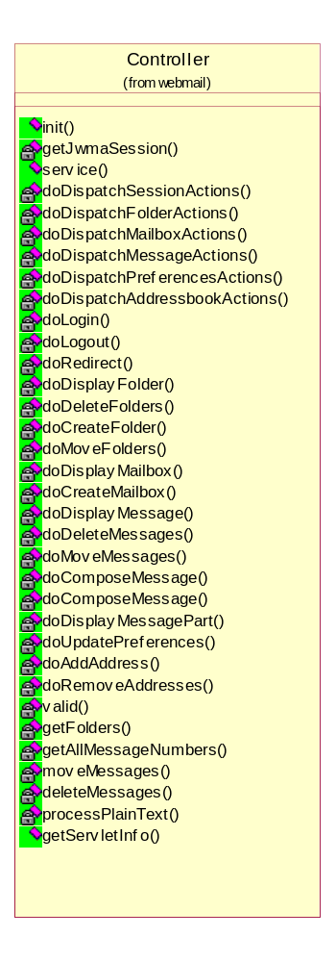
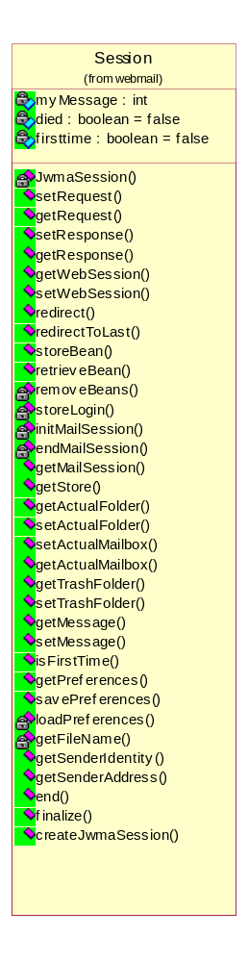
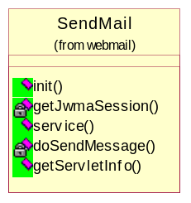
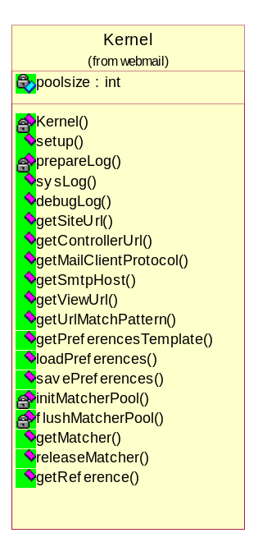
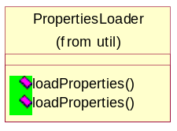
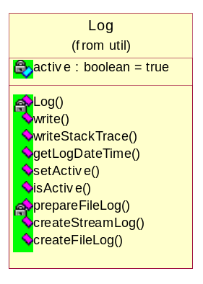
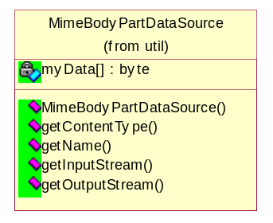
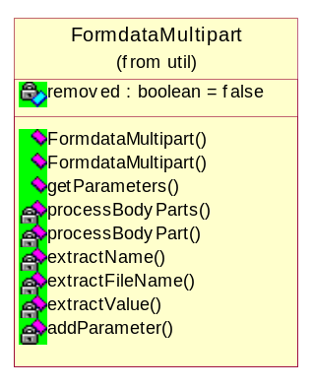
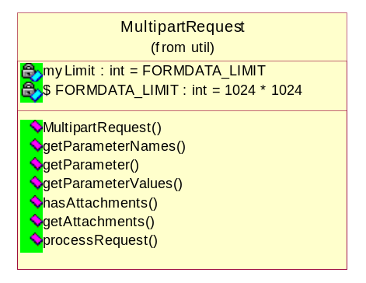

รูปที่ 2 แสดงรายละเอียดของ Controller และ class อื่นของ controller

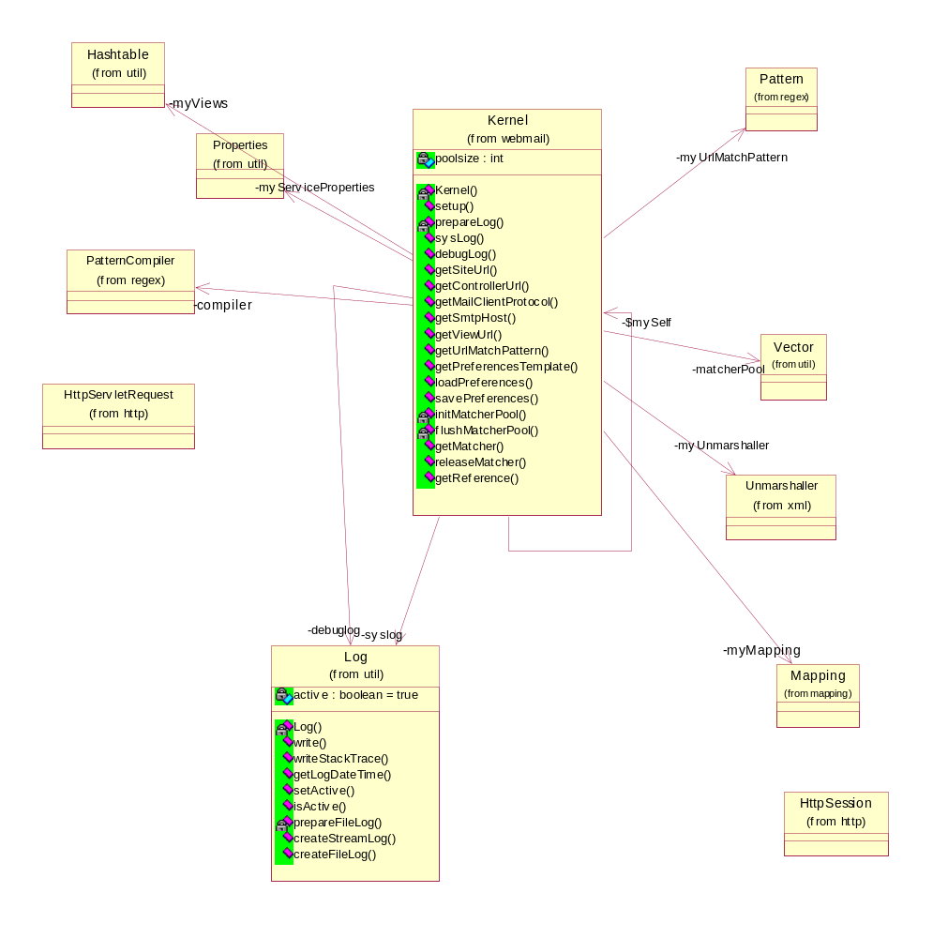

รูปที่ 3 แสดง Class Diagram
โมเดล (Model)
ในส่วนของ model นั้นจะเป็นการสร้าง Instance สำหรับเก็บข้อมูลของผู้ใช้แต่ละคน โดยจะมีการสร้าง class ต่าง ๆ ดังนี้

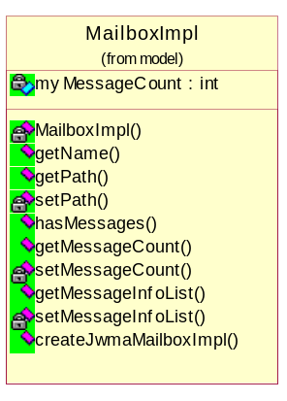
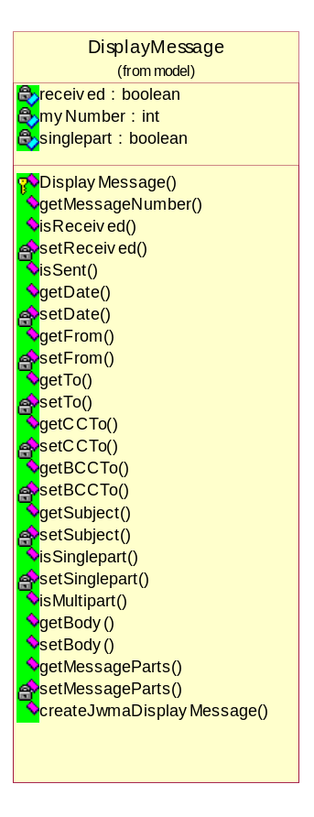
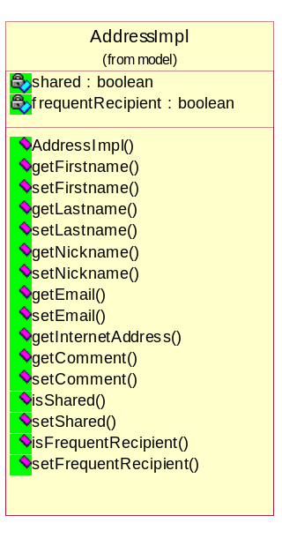
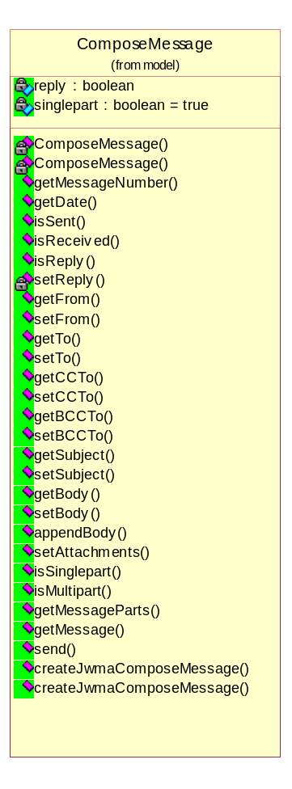
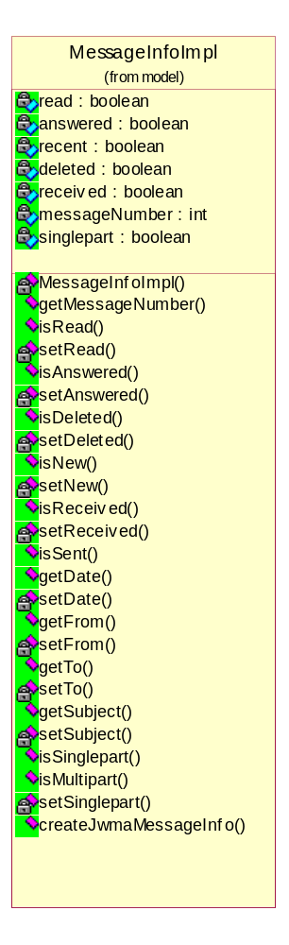
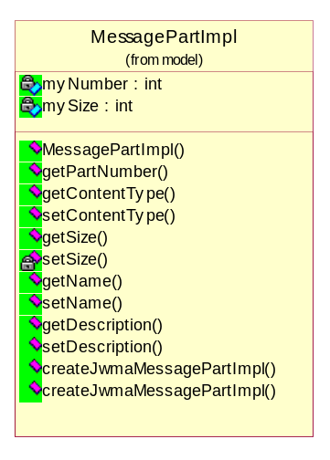

รูปที่ 3 แสดง class ต่าง ๆ ในส่วนของ model

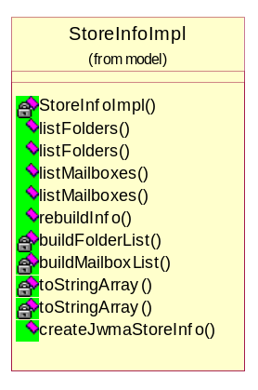
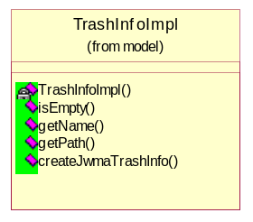
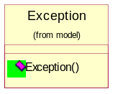
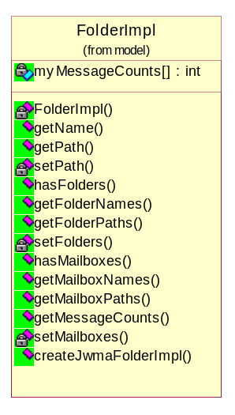
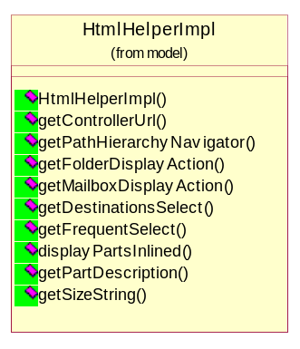
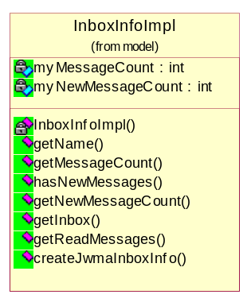
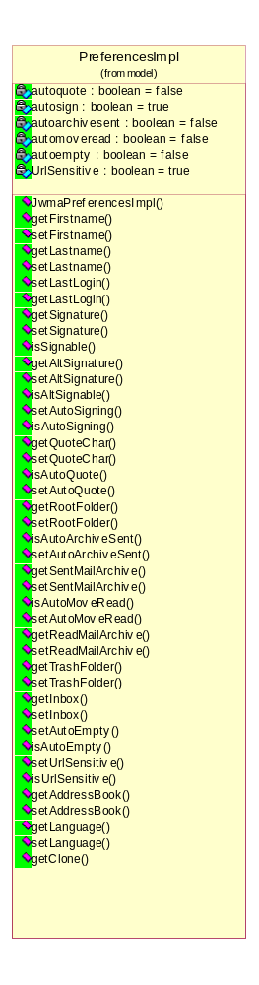
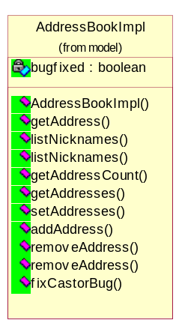

รูปที่ 3 แสดง class ต่าง ๆ ในส่วนของ model (ต่อ)
รายละเอียดของ interface ที่อยู่ภายใน Model
Address
เป็น interface ที่กำหนด method ต่างๆเกี่ยวกับการจัดการเกี่ยวกับที่อยู่
AddressBook
เป็น interface ที่กำหนด method ในการจัดการกับสมุดบันทึก
Error
เป็น interface ที่ใช้กำหนด attribute และ error ที่กำหนดไว้ในระบบนี้
Folder
เป็น interface กำหนด method ต่างๆที่ใช้จัดการกับโฟลเดอร์
HtmlHelper
เป็น interface ที่กำหนดส่วนปลีกย่อยในการติดต่อกับส่วนที่เป็น HTML
InboxInfo
เป็น interface ที่กำหนด method ต่างๆที่ใช้ในการเรียกดูว่าคุณสมบัติของตู้รับจดหมาย
Mailbox
เป็น interface ที่กำหนด method ต่างๆในการจัดการเกี่ยวกับการทำงานใน inbox
Message
เป็น interface ที่กำหนด method ต่างๆในการจัดการเกี่ยวกับ message ใน inbox
MessageInfo
เป็น interface ที่กำหนด method ต่างๆในการอ่านค่าคุณสมบัติต่างๆของ message ( ในที่นี้ก็คือ จดหมาย นั่นเอง )
MessagePart
เป็น interface ที่กำหนด method ต่างๆในการจัดการเกี่ยวกับส่วน message ใน inbox โดยจริงๆแล้ว message จะถูกแบ่งออกเป็นส่วนๆโดยส่วนแรกอาจจะเป็นส่วนข้อความและส่วนหลังๆที่ตามมาอาจจะเป็นไฟล์ที่ผู้ส่งส่งมาให้ก็ได้
Preferences
เป็น interface ที่กำหนด method ต่างๆในการจัดการเกี่ยวกับค่าต่างๆที่ระบบใช้เช่น การเรียกหาค่า SMTP host มาเพื่อใช้ connect
StoreInfo
เป็น interface ที่กำหนด method ต่างๆในการจัดการเกี่ยวกับการเก็บข้อมูลของโฟลเดอร์ทังหมด
TrashInfo
เป็น interface ที่กำหนด method ต่างๆในการจัดการเกี่ยวกับถังขยะที่ใช้เก็บmail ท่กำลังจะลบ

รายละเอียด class ทั้งหมดที่เกี่ยวกับส่วน model
ส่วนมากจะเป็นการ implement กับส่วน interface ข้างต้น
AddressBookImpl
เป็น class ที่ implement มาจาก AddressBook Interface
AddressImpl
เป็น class ที่ implement มาจาก Address Interface
ComposeMessage
เป็น class ที่ใช้ในการส่ง mail ออกไป
DisplayMessage
เป็น class ที่ใช้แสดงผล message ที่อยู่ใน folder
FolderImpl
เป็น class ที่ implement มาจาก Folder Interface
HtmlHelperImpl
เป็น class ที่ implement มาจาก HtmlHelper Interface
InboxInfoImpl
เป็น class ที่ implement มาจาก InboxInfo Interface
MailboxImpl
เป็น class ที่ implement มาจาก Mailbox Interface
MessageInfoImpl
เป็น class ที่ implement มาจาก MessageInfo Interface
MessagePartImpl
เป็น class ที่ implement มาจาก MessagePart Interface
PreferencesImpl
เป็น class ที่ implement มาจาก Preferences Interface
StoreInfoImpl
เป็น class ที่ implement มาจาก StoreInfo Interface
TrashInfoImpl
เป็น class ที่ implement มาจาก TrashInfo Interface

Class ที่เกี่ยวกับการดังจับข้อผิดพลาดภายใน Model
Exception
เป็น class ที่ implement มาจาก Error Interface

